**MANUAL TÉCNICO**

**SISTEMA DE GESTIÓN DE SERVICIO SOCIAL**

**ROSAURA ELENA PAREDES PACAB**

**Fecha de elaboración:**

**27/JULIO/2023**

Contenido

OBJETIVO 3

INTRODUCCIÓN 3

I. ASPECTOS TÉCNICOS 4

1.1. HERRAMIENTAS UTILIZADAS PARA EL DESARROLLO 4

**1.1.2.** **HTML5** 4

**1.1.3.** **CSS3** 4

**1.1.4.** **JavaScript** 5

**1.1.5.** **MySQL/MariaDB** 5

**1.1.6.** **GITHUB** 5

**1.1.7.** **FRAMEWORK BOOTSTRAP** 6

III. ASPECTO TÉCNICO DEL DESARROLLO DEL SISTEMA 7

3.1. INSTALACIÓN Y CONFIGURACIÓN LOCAL (WINDOWS) 7

**3.1.1. INSTALACIÓN DE XAMPP** 7

**3.1.2. CLONAR EL REPOSITORIO A UN EQUIPO LOCAL** 9

**3.1.3. MONTAR EL SISTEMA LOCALMENTE** 11

IV. DIAGRAMAS Y ESQUEMAS 15

4.1. ESQUEMA GENERAL DEL SISTEMA DE GESTIÓN DE ENTRADAS 15

V. OPERACIONES BÁSICAS 17

5.1. REGISTRO DE USUARIOS 17

5.2. SERVICIO SOCIAL Y ÁREAS 17

5.3. SEMÁFOROS 18

# OBJETIVO

El objetivo de este sistema es automatizar y optimizar el registro de entrada y salida del personal perteneciente al servicio social. Mediante la implementación de tecnología de identificación, el sistema busca agilizar el proceso de registro, garantizar una gestión eficiente de la asistencia del personal y proporcionar una herramienta efectiva para el seguimiento y control en el servicio social.

# INTRODUCCIÓN

Este documento ha sido diseñado para brindar una guía detallada a los profesionales técnicos, ingenieros y especialistas de la Unidad de Cómputo que interactúan con el Sistema de Gestión de Entrada. Contiene información exhaustiva sobre las especificaciones, el funcionamiento, el mantenimiento y la resolución de problemas, con el objetivo de garantizar un uso eficiente y seguro.

Este manual es una herramienta esencial para maximizar el rendimiento y la durabilidad del Sistema de Gestión de Entrada, ya que proporciona una visión profunda de cada aspecto técnico, desde la instalación inicial hasta la optimización continua.

En conjunto, se complementa con aspectos teóricos, donde se darán a conocer conceptos, definiciones y explicaciones de los componentes del aplicativo desde un punto de vista teórico para un mayor entendimiento del sistema de información y herramientas. También se incluyen diagramas de modelamiento que facilitan la comprensión visual del funcionamiento del aplicativo.

Además, se instruye al lector sobre los componentes del aplicativo desde una perspectiva técnica en los aspectos de almacenamiento de datos, estructura del desarrollo y recomendaciones del uso adecuado del aplicativo. Del mismo modo, se detallan los requerimientos básicos del software necesarios para su correcto funcionamiento.

# I. ASPECTOS TÉCNICOS

## 1.1. HERRAMIENTAS UTILIZADAS PARA EL DESARROLLO

* + 1. PHP 8.1

PHP (Hypertext Preprocessor) es un lenguaje de programación de código abierto ampliamente utilizado en el desarrollo web. Con una sintaxis sencilla y una fuerte integración con HTML, PHP permite crear páginas web dinámicas e interactivas. Su versatilidad y amplia biblioteca de funciones incorporadas hacen que sea fácil trabajar con bases de datos, manipular cadenas y más.



**Imagen 1.1: Logo de PHP versión 8.1**

### 1.1.2. HTML5

HTML5 (HyperText Markup Language 5) es la última versión del lenguaje de marcado utilizado para crear y estructurar el contenido de las páginas web. Es una evolución significativa respecto a versiones anteriores, introduciendo nuevas etiquetas y características que permiten desarrollar sitios web más interactivos y accesibles.



**Imagen 1.2: Logo de HTML versión 5**

### 1.1.3. CSS3

CSS3 (Cascading Style Sheets 3) es el lenguaje de hojas de estilo utilizado para controlar el diseño y la presentación visual de las páginas web. Ofrece una amplia gama de opciones para personalizar colores, fuentes, márgenes, sombras y efectos de transición, lo que permite una mayor creatividad y flexibilidad en el diseño web.



**Imagen 1.3: Logo de CSS versión 3**

### 1.1.4. JavaScript

JavaScript es un lenguaje de programación del lado del cliente ampliamente utilizado en el desarrollo web. Permite la creación de interactividad y dinamismo en las páginas, mejorando la experiencia del usuario.



**Imagen 1.4: Logo de CSS versión 3**

### 1.1.5. MySQL/MariaDB

MySQL/MariaDB es un sistema de gestión de bases de datos relacional, muy popular y potente para el almacenamiento y manipulación de datos. Es ampliamente utilizado en aplicaciones web para almacenar información de manera segura y eficiente.



**Imagen 1.5: Logo de MariaDB y MySQL**

### 1.1.6. GITHUB

GitHub es una plataforma de alojamiento de código fuente basada en Git, que permite a los desarrolladores colaborar en proyectos, realizar seguimiento de cambios y trabajar en equipo de forma efectiva.



**Imagen 1.6: Logo de GitHub**

### 1.1.7. FRAMEWORK BOOTSTRAP

Bootstrap es un marco de desarrollo front-end que proporciona herramientas y estilos predefinidos para agilizar el diseño y la creación de sitios web responsivos y atractivos.



**Imagen 1.7: Logo de Bootstrap**

# III. ASPECTO TÉCNICO DEL DESARROLLO DEL SISTEMA

## 3.1. INSTALACIÓN Y CONFIGURACIÓN LOCAL (WINDOWS)

### 3.1.1. INSTALACIÓN DE XAMPP

XAMPP es un paquete de software de código abierto que proporciona una forma sencilla de crear y gestionar entornos de desarrollo local para sitios web y aplicaciones. Este conjunto de herramientas es fundamental para establecer una conexión eficiente entre el lenguaje de programación PHP, utilizado comúnmente en el desarrollo web.

Para obtener el programa XAMPP simplemente dirigirse a la página oficial de XAMPP en el navegador web de preferencia. Al acceder al sitio, se encontrará una amplia gama de recursos útiles relacionados con XAMPP.

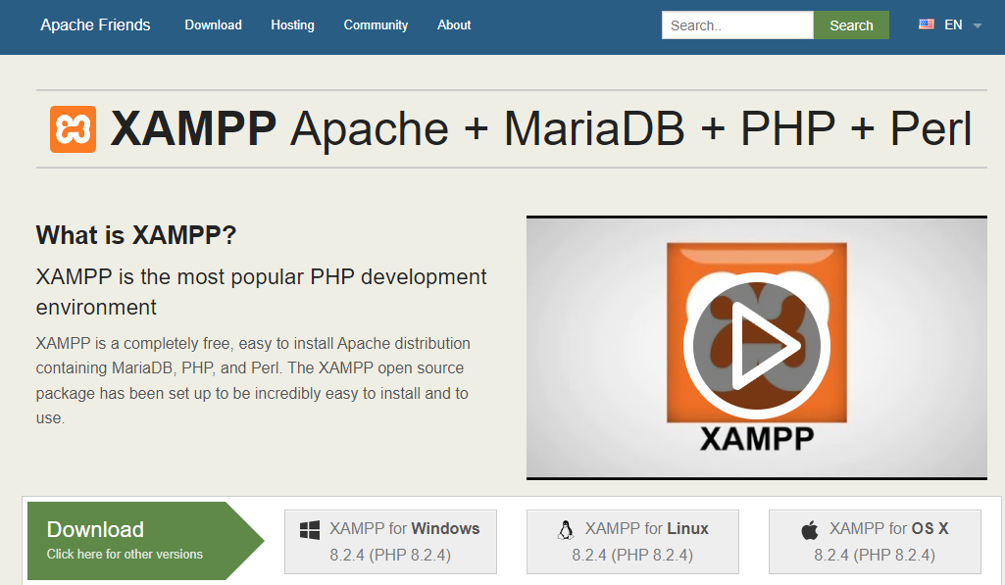

Para proceder con la descarga del programa, navegar hacia la sección de descargas en la página principal del sitio web. Esta sección generalmente se encuentra en la parte superior de la página, fácilmente identificable por el nombre.

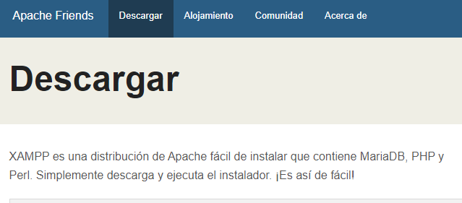

En la sección de descargas se encontrarán diferentes versiones disponibles. Descargar la versión de XAMPP 8.1.17, que es compatible con el lenguaje de programación de PHP 8.1.

Es importante mencionar que XAMPP es un programa multiplataforma y está disponible para diferentes sistemas operativos, como Windows, macOS y Linux. Asegurarse de seleccionar la versión correcta para tu sistema operativo antes de iniciar la descarga.

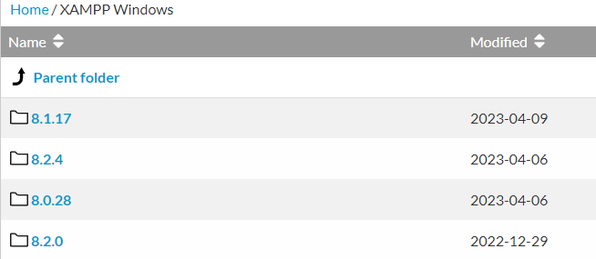

Con toda la información necesaria, proceder a hacer clic en el enlace de descarga. Una vez ésta se haya completado exitosamente, localizar el archivo de instalación en la carpeta de descargas o en el destino especificado en el equipo. A continuación, proceder con la instalación siguiendo las instrucciones proporcionadas en el asistente de instalación de XAMPP.

Una vez finalizado el proceso de instalación, se obtendrá un acceso a un servidor web local completo que incluye Apache, MySQL, PHP y otras herramientas valiosas. Esto permitirá desarrollar y probar el Sistema de Gestión de Entradas de manera eficiente y efectiva.

Para ello abrir la aplicación XAMPP e inicializar los módulos de Apache y MySQL.

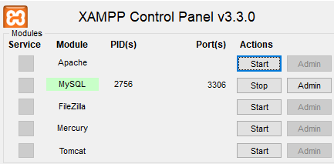

De manera que, el último paso es verificar su correcto funcionamiento. Para hacerlo, simplemente abrir el navegador web de preferencia y escribir la dirección ***http://localhost/*** en la barra de búsqueda. Si se visualiza la página de inicio de XAMPP, significa que el programa se ha instalado correctamente.

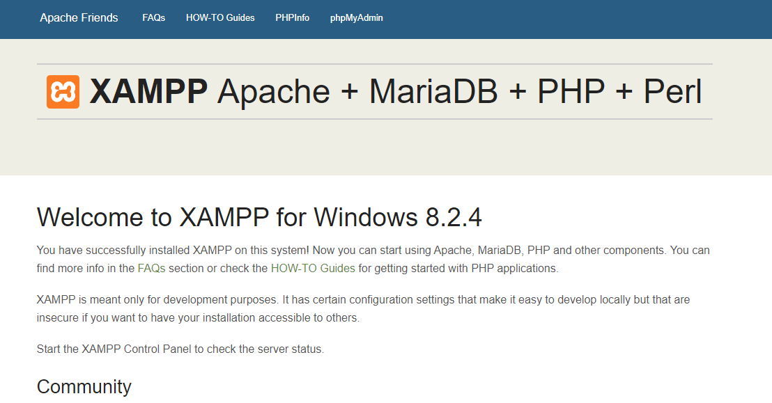

### 

### 3.1.2. CLONAR EL REPOSITORIO A UN EQUIPO LOCAL

El siguiente paso implica clonar el repositorio del proyecto en un entorno local, para ello, será necesario disponer de una cuenta activa en Github y tener acceso a la carpeta del Sistema Gestor de Entradas para completar este proceso.

Para poder clonar el repositorio y ejecutar el Sistema de Gestión de Entradas, necesitamos la herramienta Git. Dirigirse a la página oficial y seleccionar el enlace de descarga correspondiente al ejecutable compatible con tu sistema operativo. Hacer clic en el enlace y proceder con la descarga e instalación del programa.

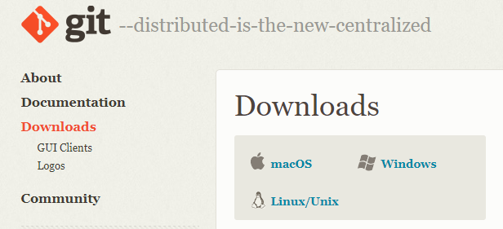

Una vez que hayamos instalado la aplicación, se abrirá una terminal. Para proceder con el proceso de clonación del repositorio, habrá que dirigirse a la ubicación donde deseamos copiarlo.

En este caso, accederemos a la carpeta "htdocs" dentro de la carpeta XAMPP en la siguiente ruta:

c:/xampp/htdocs

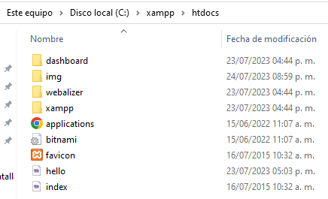

Luego, hacer clic derecho y seleccionaremos la opción "Open Git Bash here". De esta manera, la terminal de Git se abrirá en esa ubicación específica, lista para continuar con el proceso de clonación del repositorio.

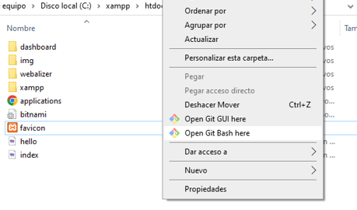

Dentro de la terminal poner el siguiente comando:  
git clone <https://github.com/ucdicyg/Sistema_de_gestion_de_entradas.git>

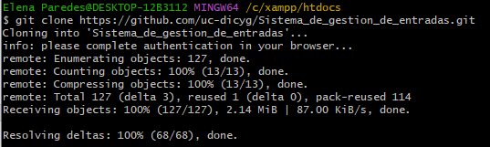

Una vez finalizado el proceso de clonación, proceder a verificar la ruta en la que se ha guardado el repositorio, mediante el explorador de archivos del sistema operativo o mediante la terminal usando el comando:

Cd xampp/htdocs/Sistema_de_gestion_de_entradas

El proceso habrá sido exitoso si en c:/xampp/htdocs aparece la carpeta *“Sistema_de_Gestión_de_entradas”* con los archivos correspondientes del repositorio.

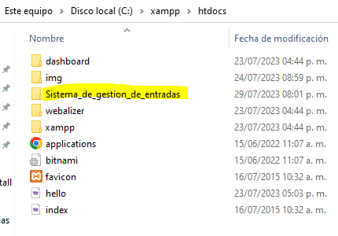

### 

### 3.1.3. MONTAR EL SISTEMA LOCALMENTE

Antes de abrir el programa con un editor de código fuente compatible con lenguaje PHP 8.1, es necesario importar la base de datos utilizada para crear el programa. Este paso hará que el programa tenga acceso a los datos necesarios para su funcionamiento y desarrollo en el entorno local.

Dentro del repositorio se encontrará una carpeta denominada "Base de datos", que contiene un archivo SQL llamado “sistema”. Para acceder al servidor, abrir el navegador de preferencia y escribir en la barra de búsqueda la dirección http://localhost/.

A continuación, seleccionar la opción "PHPMyAdmin" para ingresar al administrador de bases de datos del servidor. Desde ahí, se podrá gestionar y realizar operaciones relacionadas con la base de datos que contiene el archivo SQL. Dar clic en la opción *Importar* ubicada en la parte superior de la página. Acto seguido cargar el archivo contendido en la dirección antes mencionada.

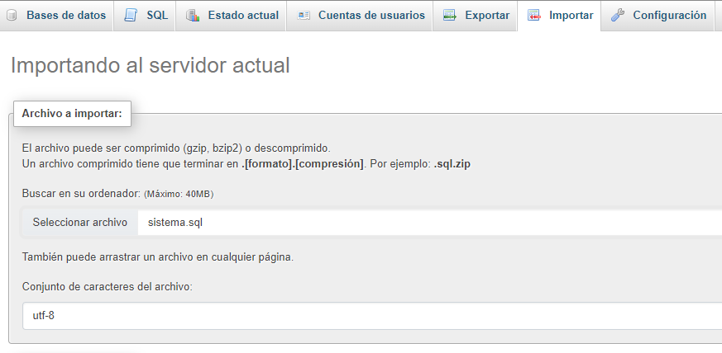

De esa manera, el sistema estará provisto de la base de datos necesaria para el correcto funcionamiento del programa.

Por último, para poner en marcha el Sistema de Gestión de Entradas, requerimos un IDE que sea compatible con PHP 8.1, HTML5 y JavaScript.

En el caso de utilizar Visual Studio Code, es importante asegurarse de tener correctamente instalado el archivo "setting.json" para permitir una depuración efectiva de PHP y del servidor. De esta manera, podremos trabajar de forma óptima en el desarrollo y prueba del sistema.

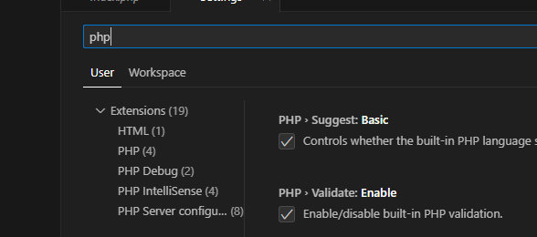

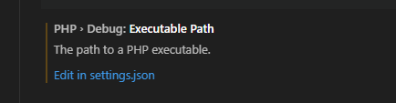

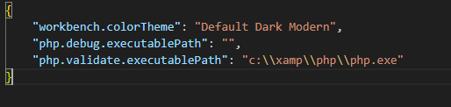

Revisar que la dirección para ejecutar la variable php.exe este escrita correctamente.

Del mismo modo, asegurarse de tener correctamente instalada la variable de entorno. En caso de que no esté configurada, puedes hacerlo fácilmente desde las "Propiedades del sistema".

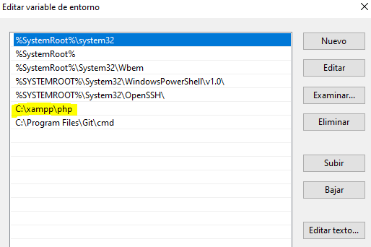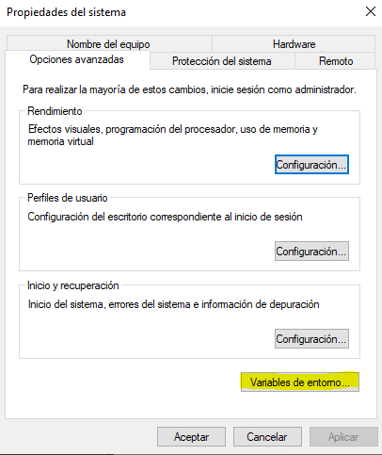

Por último, abrir Visual Studio Code y abrir la carpeta Sistema Gestión de Entradas contenida dentro del repositorio que ha sido clonado. Acto seguido abrir el archivo *Index.php.*

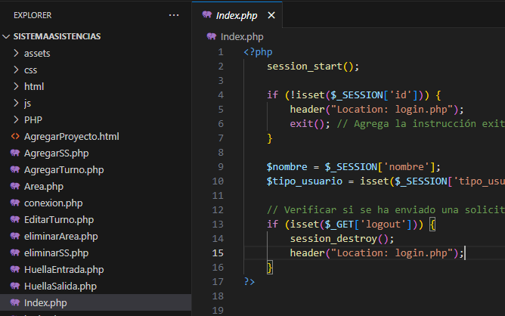

Dar clic derecho y elegir la opción “Php Server: Reload Server” para abrir el servidor de PHP.

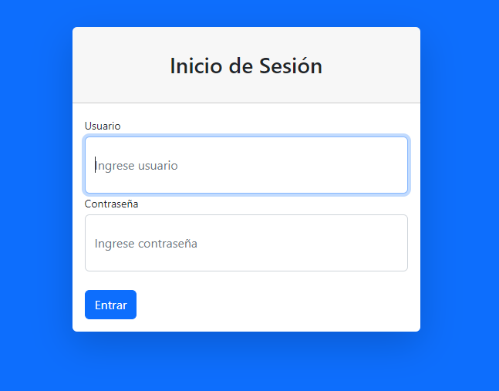

Al poner en funcionamiento el sistema, nos desplegará un menú de Inicio de Sesión, en el cual se tendrá que poner las credenciales correctas para poder acceder al sistema.

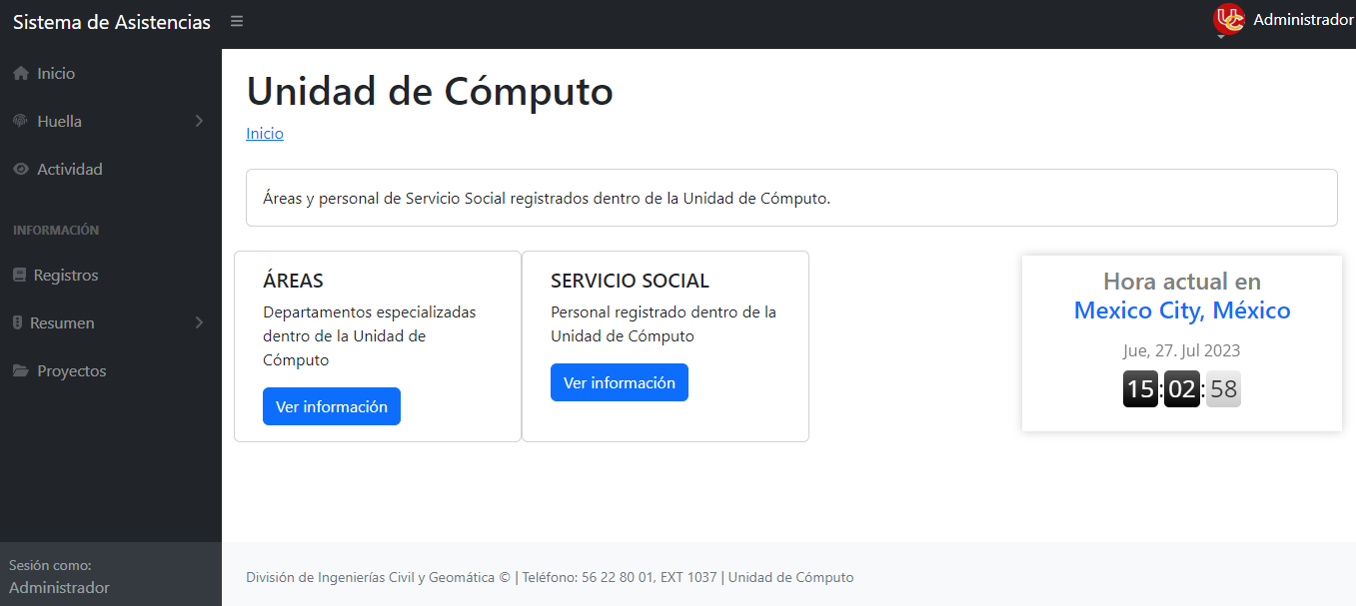

# IV. DIAGRAMAS Y ESQUEMAS

## 4.1. ESQUEMA GENERAL DEL SISTEMA DE GESTIÓN DE ENTRADAS

El "Sistema Gestión de Entradas" es una innovadora solución diseñada para facilitar el control y registro de usuarios en una página web específica con diversos componentes clave: una huella digital, usuarios, la página web y una base de datos.

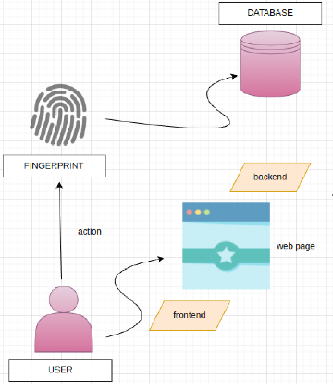

La huella digital juega un papel esencial en la seguridad y autenticación del sistema. Mediante el reconocimiento con datos biométricos del servicio social.

Los usuarios tendrán que estar registrados en el sistema para poder interactuar con el sistema y sus turnos puedan ser tomados por el sistema.

La página web, representada como un icono de una página en el diagrama, será el punto de encuentro entre los usuarios y la plataforma de gestión. Los usuarios podrán realizar el registro de sus entradas y salidas, así como la visualización de eventos y noticias relevantes.

La base de datos es el núcleo central del Sistema Gestión de Entradas. Encargada de almacenar y organizar toda la información relevante del sistema, desde los datos de los usuarios hasta los detalles de los eventos y entradas.

4.2 **DIAGRAMA DE CLASES**

4.2.1. **MODELO RELACIONAL DE SISTEMA DE GESTIÓN DE ENTRADA**

El diagrama de clases está compuesto de las entidades y atributos que se crearon para el almacenamiento de datos del personal de Servicio Social laborando dentro de la unidad de cómputo en el sistema.

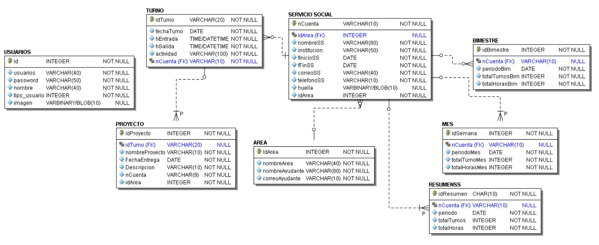

**4.2.2 DICCIONARIO DE DATOS**

Para el almacenamiento de datos del software, se definen los campos necesarios para cada una de las entidades relacionadas con el Sistema de Gestión de Entrada.

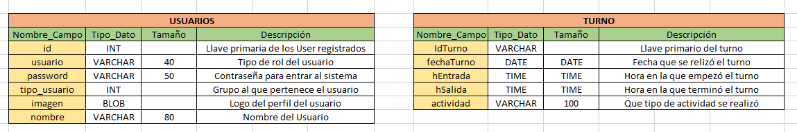

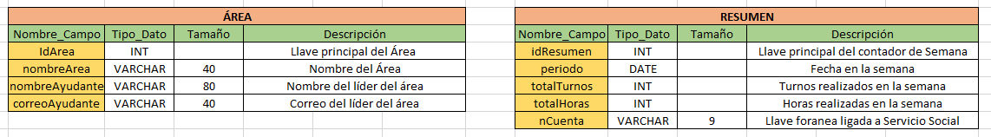

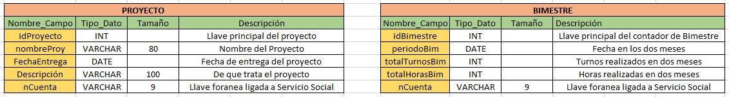

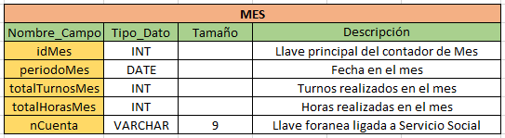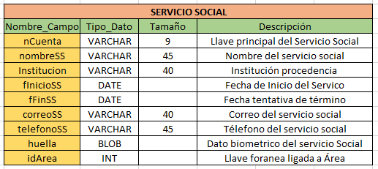

# 

# VI. OPERACIONES BÁSICAS

## 5.1. REGISTRO DE USUARIOS

Para acceder al sistema, es necesario proporcionar las credenciales adecuadas. El sistema utiliza la tabla de usuarios para permitir el acceso mediante una cuenta y contraseña, asignando también un rol específico a cada usuario. De esta manera, se garantiza la seguridad y el control de los permisos de cada cuenta en el sistema. Todo este proceso se hace desde el archivo *“login.php”.*

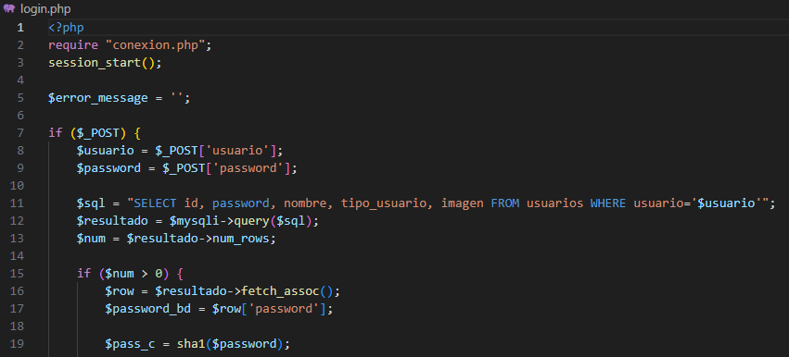

En este caso, el usuario default que el sistema contiene es el de:  
Usuario: User  
Contraseña: User

## 5.2. SERVICIO SOCIAL Y ÁREAS

Los nombres de servicio social y áreas se registran dentro de las tablas determinadas en “Servicio-Social.php” y “Areas.php”. Las cuales también toma los registros de los formularios situados en los archivos “AgregarSS” y “AgregarArea”, los cuales permiten al usuario administrador agregar los respectivos registros.

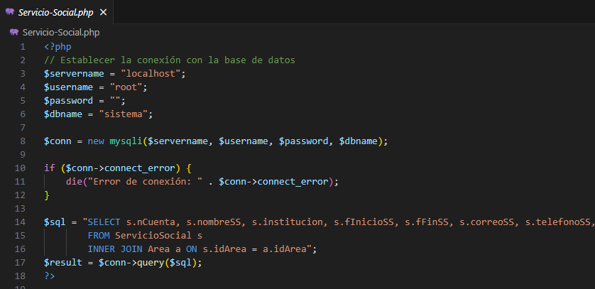

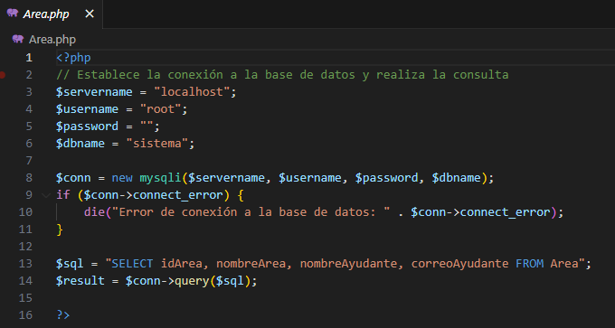

## 5.3. SEMÁFOROS

Los archivos encargados de calcular las horas laboradas en el servicio social con respecto a los turnos son "ResumenSemanal.php", "ResumenMes.php" y "ResumenBimestre.php". Cada uno de estos archivos muestra tablas correspondientes a diferentes periodos de tiempo: semana, mes y bimestre.

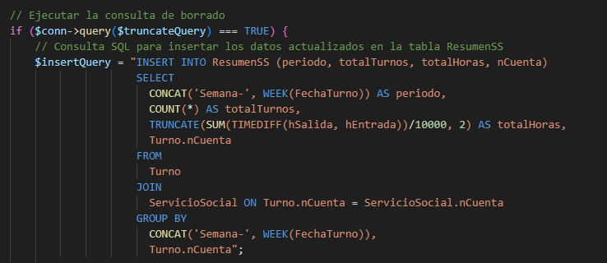

En específico, el archivo "Semana" realiza cálculos de las horas trabajadas a partir de una consulta en la base de datos. El resultado de estas horas se muestra mediante un semáforo de colores. Si el total de horas es igual o mayor a 20, se mostrará en verde; si está entre 19 y 15 horas, se mostrará en amarillo; y si es menor a 15 horas, se mostrará en rojo.

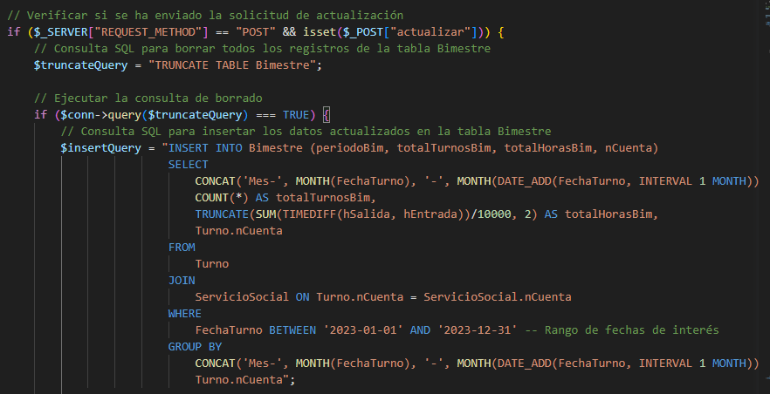

Las secciones de mes y bimestre también trabajan bajo el parámetro de conteo de horas y colores. Donde, en el caso de mes, este determina que es verde si el total de horas es igual 80, amarillo si el total es de 79 a 60 horas y rojo si es menos de 60.

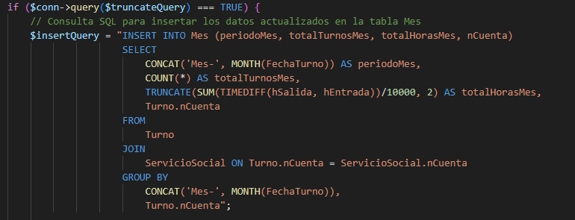

Por último, bimestre determina que, si el conteo de horas es igual a 160 el color detonado es verde, si va de 159 a 120 será amarillo y menor de 120 será rojo.

Esta funcionalidad proporciona una forma visual y clara de identificar rápidamente el progreso del servicio social en términos de las horas laboradas, permitiendo a los usuarios tener un seguimiento eficiente de su desempeño durante el periodo de tiempo establecido.